АВСТРІЙСЬКА ПРОГУЛЯНКА (ШКІЛЬНІ КАНІКУЛИ)
24.10.26, 20.03.27, 27.03.2027

1 день
Знайомство зі столицею Угорщини

Прибуття в Мукачево. Зустріч представником компанії Сакумс біля автобусу (автобус буде подано на парковку на привокзальній площі). Орієнтовний час збору туристів - 06:40. Посадка в комфортабельний автобус. Виїзд на кордон о 07:00. Час виїзду може змінюватись, просимо перед бронюванням туру уточнювати. Перетин кордону. Переїзд до Будапешту.

Запрошуємо Вас на екскурсію екскурсію "Душа і серце Будапешту" (15 євро дорослі/10 євро дітям). Справжня душа Будапешту – Базиліка Святого Іштвана – одна з трьох найбільших угорських базилік. Зачаровують її бронзові барельєфи та мозаїка на колонах і стінах, розписаний купол із біблійними сценами про створення світу. Далі шлях пролягатиме через площу Свободи до серця Будапешту – Парламенту. Це найбільша урядова резиденція в Європі, яку будували 19 років! Насолодившись красою будівлі та видами на Дунай, ми продовжимо маршрут по набережній до ланцюгового мосту Сечені – найкрасивішого та найбільш впізнаваного мосту Будапешта. Ми послухаємо легенди, пов'язані з ним. Далі прогулюючись набережною Пешту, побачимо багато пам'ятників, сумних і кумедних, дізнаємося їхню історії, концертний зал "Вігадо", де виступали знамениті композитори. Ми впевнені, що Ви закохаєтеся в Будапешт ще більше.
Вільний час.! Обід*.
Чудовим завершенням дня для Вас стане "Будапешт в ілюмінації" (30 євро) - захоплююча прогулянка на кораблику Дунаєм під святково ілюмінованими мостами з солодким напоєм для дітей та бокалом шампанського для дорослих. Ви отримаєте насолоду від шедеврів архітектури, що прикрашають набережну: Рибацький Бастіон, Королівський палац, Парламент, і мости, пропливаючи під якими, варто обов’язково загадати бажання, яке неодмінно збудеться! Переїзд в готель. Розміщення. Нічліг.

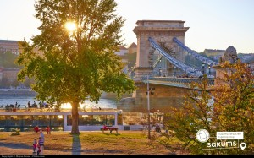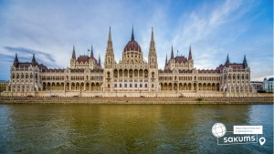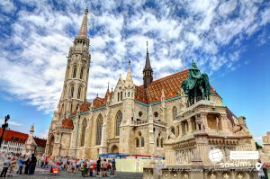

2 день

Серце Європи - величний Відень

Сніданок.

Щоб посилити Ваші враження, ми запрошуємо Вас відвідати ще одну перлину Європи, її серце, столицю Австро-Угорської імперії – "Величний Відень". Неповторне місто, де в усьому відчувається небувалий розмах колишньої імперії. Неймовірно красивий, затишний історичний центр, оточений садами та парками. Почнемо знайомство із Віденської Рингштрассе. Вулиця побудована на місці старих місцевих стін, яку зараз прикрашають розкішні готелі та історичні пам’ятки: площа Марії-Терезії, Парламент, Ратуша, Віденська опера. Далі на вас чекає знайомство з історичним центром імперського Відня: зимова резиденція династії Габсбургів, величний собор Св. Стефана, розкішна торговельна вулиця Грабен та Альбертина. Обід*.
У вільний час радимо відвідати на вибір:
- «Скарбницю Габсбургів (25 євро + вх квитки 18 євро для дорослих).
Кожна існуюча імперія мала свої скарбниці. Габсбурги не були виключенням. Віденська Скарбниця Габсбургів - один із надзвичайних музеїв міста. Тут зберігаються безцінні предмети найвищого рангу: Священна Чаша Граалю, Спис Долі, церковні реліквії, незвичайна колекція Корон, королівських регалій та інших символів влади.
- палац Шенбрунн (20 євро + вхідний квиток 35 євро для дорослих / 25 євро для дітей). Ця літня резиденція династії Габсбургів зачарує Вас розкішними імператорськими залами, а також масштабним парковим комплексом, де можна буде прогулятись у вільний час. На території Ви знайдете чудовий зоопарк, сад троянд, оранжерею, та обов’язково відвідайте павільон Глоріетту, звідки відкривається приголомшлива панорама на місто.
- відвідування Віденського зоопарку - (15 євро трансфер + 28 євро для дорослих / 18 євро для дітей) який є найстарішим зоопарком в світі, і вже чотири рази був визнаний кращим зоопарком Європи. Ведмедик-панда, молоде покоління слоненят і багато інших рідкісних тварин щорічно приваблюють сюди більше двох мільйонів гостей.Від пінгвінів і орангутанів до великих панд: відкрийте для себе більш 700 видів тварин і насолодіться унікальною атмосферою пам'ятки всесвітньої культурної спадщини ЮНЕСКО. Пориньте в різні світи проживання тварин: від Арктики до тропіків!
- екскурсію "Легенди та історії Відня" (20 євро для дорослих/15 євро для дітей).Під час екскурсії мова буде йти про історії та легенди. Ви почуєте про перших правителів Австрії Бабенбергів, про легенди і таємниці собору Св. Штефана, про лицарські та чернечі ордени, гільдії та ремесла. Ви дізнаєтеся історію походження назв багатьох вулиць та площ, легенду про появу пісеньки «Ох, мій милий Августин»; відвідаєте старий університетський квартал, місця, де жив Моцарт, де був переможений Василіск; побачите весільний фонтан та знаменитий годинник «АНКЕР», а також квартал, де знаходиться старовинна церква Відня – Рупрехтскірхе. Ця екскурсія подарує неперевершені емоції та познайомить з Віднем ще ближче.
Повернення в готель. Нічліг.

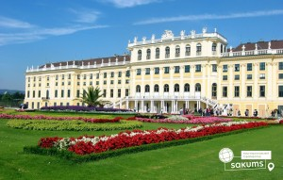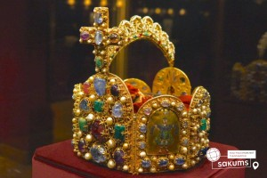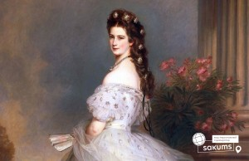

3 день

Термальний рай з місцевим колоритом

Сніданок. Виселення з готелю.

Запрошуємо на оглядову екскурсію містом «Грац – столиця Штирії». Пішохідна екскурсія по історичній частині старовинного Грацу, яка вдало поєднує архітектуру бароко і ренесансу. Ви відвідаєте острів Мур, пройдете до будівлі Ратуші на головній площі міста, де будете милуватися красивими архітектурними будівлями 16 століття. Також побачите фонтан ерцгерцога Іоанна, адміністративну будівлю Ландхаус, Арсенал і собор святого Егідія. Найцікавішою пам'яткою міста є замок Шлоссберг і відома Годиникова вежа, звідки відкриється чудова панорама міста. У вільний час можна віддатися шопінгу, посидіти в одному з живописних ресторанів, послухати музику вуличних музикантів чи відвідати музей. Також у Вас буде можливість відвідати Замкову Гору, або Шлоссберг (8 євро) – височина в найстарішій частині Граца. З неї добре видно не лише саме місто, але й його околиці. До речі, найкраще споглядати Грац із вежі Уртурм (Годинникової вежі), яка теж тут знаходиться. Навколо вежі з характерним дерев'яним проходом в'ються поряд з плющем численні любовні історії. До речі, це теж символ: багато жителів містечка цілуються тут в перший раз. Романтичний настрій гарантовано! Обід*.
У вільний час пропонуємо відвідання замку Рігерсбург (30 євро для дорослих/20 євро для дітей, відвідування можливе з квітня по листопад) – найбільший замок Австрії. Він розташований на високій скелі, звідки відкривається неймовірний краєвид на околиці. Жодного разу за всю історію вороги не захопили його. У 18-му столітті замок перейшов у власність давнього роду Ліхтенштейн, які володіють ним до цього дня. Піднятися до фортеці можна пішки або ліфтом. Популярністю користується і Замок відьом на території замку. Річ у тім, що в Рігерсбурзі проходили так звані «процеси над відьмами». У музеї також можна побачити дошку, на якій намальовані маршрути польотів місцевих відьом.
Переїзд у Будапешт. Заселення в готель. Нічліг.

4 день

Унікальні термальні купальні
Сніданок. Виселення з готелю. Переїзд територією Угорщини.
Для бажаючих відвідання термальних купалень в м. Нірьєдхаза (15 євро + вх квитки 25 євро/20 євро діти до 14 років). Аквапарк Акваріус, у термальному регіоні Шошто, в угорському місті Ніредьхаза (водні атракціони та горки, плавальні та термальні мінеральні басейни, морські хвилі, дитячі басейни та майданчики, водні атракціони на вулиці та під дахом). або можна відвідати поруч розташований другий за розмірами в Угорщині зоопарк і океанаріум, де зібрано багато тварин з усього світу!
Виїзд в Україну. Перетин угорсько-українського кордону. Приїзд в Мукачево. Посадка на потяг після 22:00.

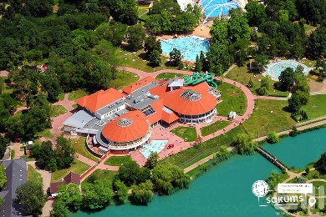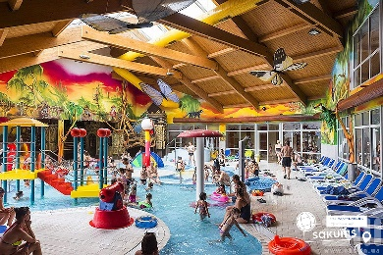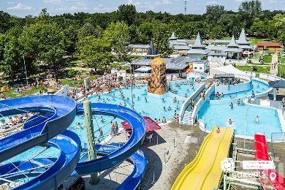

Раннє бронювання за 6 тижнів до виїзду – 260 євро

Базова вартість – 270 євро

Вартість туру для закритих організованих груп 45+5 – 250 євро

Входить у вартість
- Проїзд автобусом за всім маршрутом;
- Проживання за маршрутом у готелях рівня 3*;
- Харчування – сніданки;
- Медичне страхування для осіб 7-59 років;
- Супровід керівником групи всім маршрутом;
- Оглядові екскурсії по маршруту: Відень і Грац.
Не входить у вартість
- Курортний збір (оплачується при бронюванні туру) - 6 євро з особи;
- Медичне страхування для осіб 0-6 та 60-80 років (*уточнюйте у менеджера);
- Додаткових 3 обідо/вечері - 65 євро (без напоїв). Замовлення та оплата до початку туру;
- Факультативні екскурсії;
- Вхідні квитки в екскурсійні об’єкти (церкви, собори, музеї тощо);
- Проїзд громадським транспортом;
- Особисті витрати;
- Туристам із Києва Туроператор «САКУМС» може надати послуги щодо придбання залізничних квитків Київ-Мукачево-Київ - 2300 грн. купе. Квитки можна купити самостійно, обов'язково завчасно уточніть у менеджера номер поїзда. Увага! Вартість квитків може бути змінена Туроператором після придбання, внаслідок підняття тарифів, чи підтвердження УЗ дорожчого поїзда.

